Semana del 12 al 16 de octubre.
Martes 13 de octubre.
Lengua y ciencias sociales.
Efemérides del 12 de octubre. Día de la diversidad cultural. Recuerda que no es necesario imprimir.
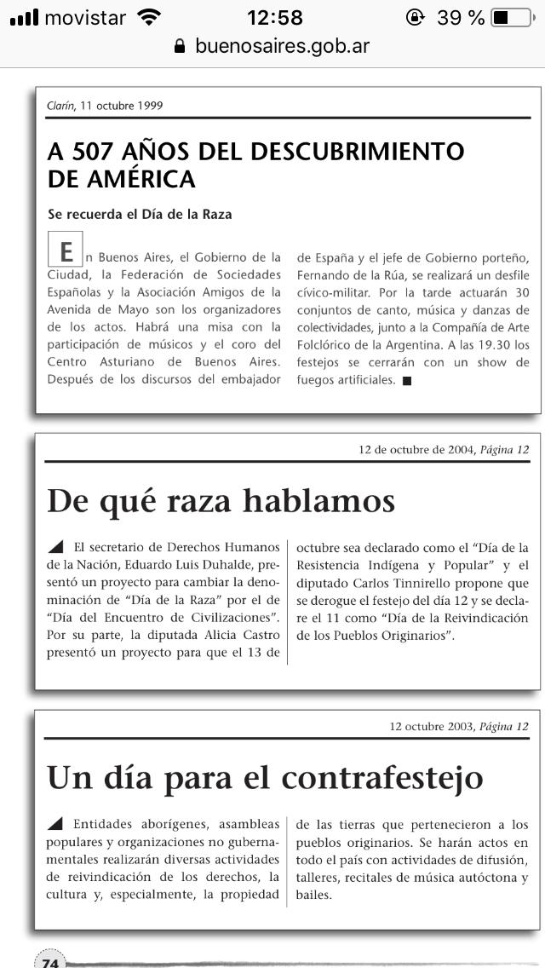
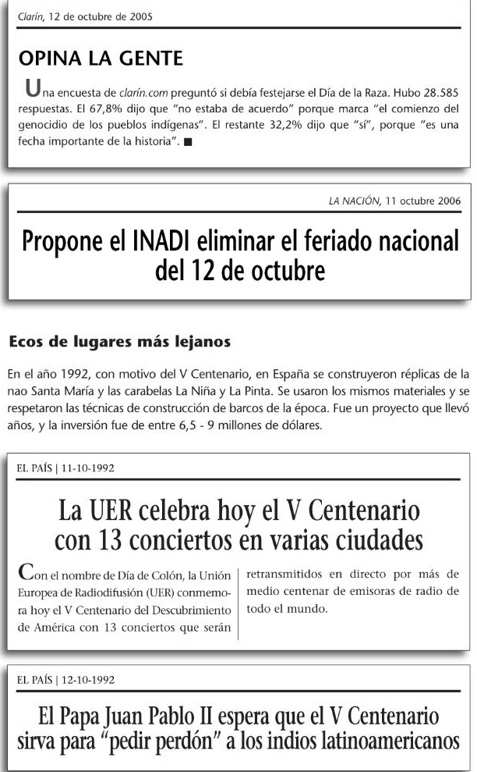
Observamos las diferentes noticias de diferentes años acerca del 12 de octubre y responderemos las siguientes preguntas:
1.¿Cristóbal Colón descubrió américa? ¿sí?¿no? ¿por qué?

2. ¿Cómo se podría conmemorar este día?
3. ¿Por qué en una noticia el papa dice que hay que pedirle perdón a los indios?
Miércoles 14
Matemática
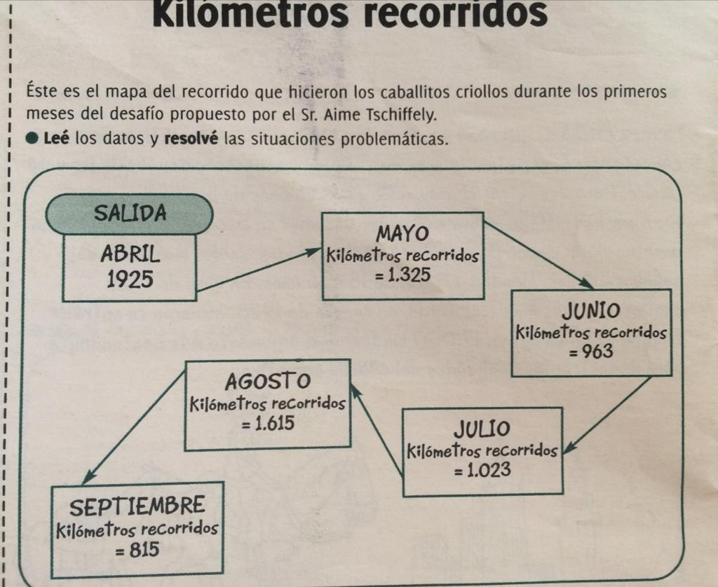
La semana pasada leímos la historia de los caballos criollos.
1.- ¿Cuántos kilómetros recorrieron los tres primeros meses?
2.-Al llegar al mes de agosto, ¿Cuántos kilómetros les faltaba recorrer para llegar a los 10.000?
3.-En el mes de octubre esperan recorrer el triple que en el mes de septiembre. ¿Cuantos kilómetros recorrerán?
Resolvé los siguientes ejercicios:
4.399-2.200= 8.109+2.267=

Jueves 15
Matemática
Resuelve los siguientes problemitas:
- ¿Cuántas luces hay en 15 semáforos?
- ¿Cuántas personas son 18 parejas?
- ¿Cuántas ruedas hay en 10 autos?
- ¿Cuántos cristales hay en 9 anteojos?
- ¿Cuántas patas hay en 7 perros?
- ¿Cuántas ruedas hay en 21 motos?
- Crea un problemita y resuélvelo.
Viernes 16
